[上海交通大学附属第六人民医院感染科论文被质疑图片盗用，背后竟有两个国自然基金资助！](https://mp.weixin.qq.com/s?__biz=MzkxMDYyNzI5NQ==&mid=2247500053&idx=6&sn=a88b57a7b1daefa5cc6c33fb0b1b7ad0&chksm=c0e6858dcfbbc4219761a6cd602605e04166a7e607f5da0ce23de13618a7bc0c2b262f386bf9&scene=126&sessionid=1743268548)

五棵松[学者探讨](javascript:void(0);)2025-03-28 09:59:51北京

2019年，来自上海交通大学附属第六人民医院感染科的 Yi Zhang , Jie Chen , Shan-Shan Wu , Meng-Jiao Lv , Yong-Sheng Yu , Zheng-Hao Tang , Xiao-Hua Chen （通讯作者，音译陈小华） , Guo-Qing Zang （通讯作者，音译臧国庆）在Cancer Management and Research 期刊发表了一篇论文，题目为：HOXA10 knockdown inhibits proliferation, induces cell cycle arrest and apoptosis in hepatocellular carcinoma cells through HDAC1。

本研究得到了中国国家自然科学基金（项目编号：81770589 和 81702050）、上海市自然科学基金（项目编号：17ZR1421500）以及上海交通大学医学院医学教育研究项目（项目编号：YB150712）的资助。

**2025年3月，国际著名职业学术打假人Hoya camphorifolia 在 Pubpeer 论坛发表评论：**

[左边] 图 4A。

[右边] 图 4A 来自“TRIM24 siRNA induced cell apoptosis and reduced cell viability in human nasopharyngeal carcinoma cells （TRIM24 siRNA 诱导人鼻咽癌细胞凋亡并降低细胞活力）”（Wang 等人，2018 年）。

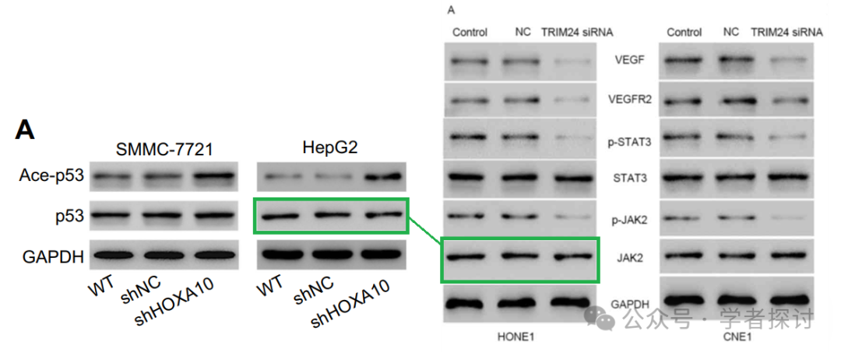

**消息来源：**

https://www.pubpeer.org/publications/7CE9A79416301547156BCA38940AB1#3

**郑重声明：**

我们的全网查重系统收录了 Pubmed 和 Pubpeer 中的 7000 万 +已发表图库，让您的待查图片可以和已发表论文的图片进行对比，防止图片误用，为您的论文发表保驾护航！基于AI人工智能大数据算法，提供论文图片的核查服务，方便学术期刊、高校、研院所等科研管理部门及时发现并纠正结果图片不当使用。

**如果您有任何建议或需要图片查重帮助，请随时通过客服QQ号3639926437与我们联系。**

[#上海交通大学附属第六人民医院](https://mp.weixin.qq.com/mp/appmsgalbum?__biz=MzkxMDYyNzI5NQ==&action=getalbum&album_id=3909646182930104334#wechat_redirect)